任务申请部门 | 服务运营部 |  | 申请人 |  | 刘学佳
任务提出时间 | 2020-5-13 |  | 要求完成时间 |  | 2020-5-18
客户姓名/职务 | 叶金荣 |  | 联系电话 |  | 18895076857
费用归属 |  |  | 合同名称 |  | 宁夏生态环境信息与应急中心重点污染源自动监控系统软件运行维护服务项目 技术服务合同
任务名称 | 银川市国电浙能宁东发电有限公司国发平台基本信息不显示
工作要求 | 银川市国电浙能宁东发电有限公司国发平台基本信息在线监测仪器数据库里有数据，但是国发平台不显示；在平台基本信息新增监测仪器，平台不显示，数据库查有新增数据。  ps_id 2c90de8f6579208301657e9466650000  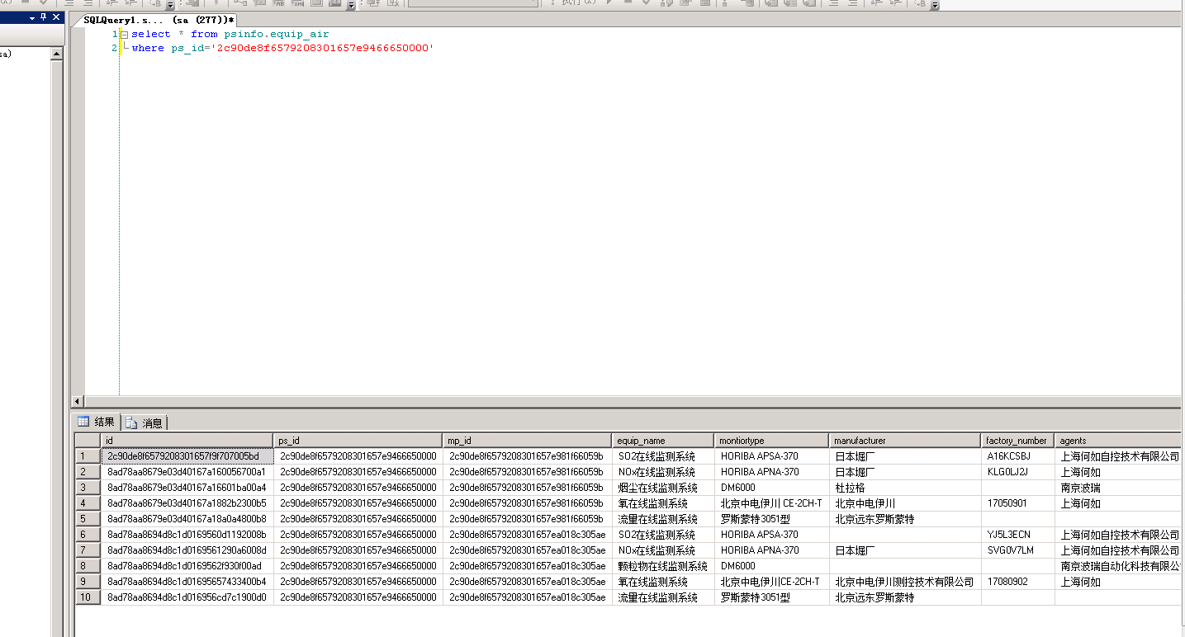  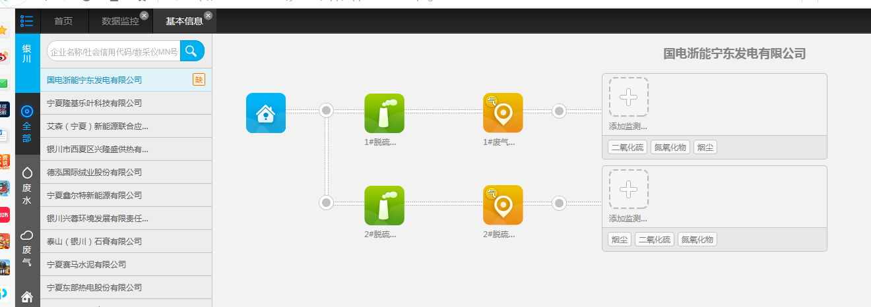  申请部门：服务运营部
实施部门  审批 | 签名/时间：
实施人 | 责 | 工作量 |  |  |  | 完成时间 | 年 月 日
完成情况确认 | 实施部门确认： 申请人确认：
满意度评价 | □优秀（5分）□满意（4分）□一般（3分）□较差（2分）□很差（1分）  若任务单实施过程优秀、较差或很差，请给出原因：  签名/时间：
特殊情况说明：

